GROS Adrien

JAGER Julien

02/12/2021

# Rapport de TP2 – Lecture automatique de chiffres par analyse d’image

## Présentation du TP

Les images seront représentées qu’avec des niveaux de gris

La reconnaissance par corrélation des modèles se fait en cinq étapes :

* La binarisation
* La localisation
* L’adaptation de la taille aux modèles
* La mesure de ressemblance par corrélation
* La décision

## Prise en main de l’environnement

## Travail préparatoire

### Question (1)

H correspond aux lignes de notre tableau, lié à la dimension de hauteur pendant que W indique les colonnes, lié à la largeur de notre tableau.

### Question (2)

Dans ce code, nous comparons chaque valeur de pixel comprise entre 0 et 255 (plus on se rapproche de la valeur 255, plus notre pixel est de couleur blanche ; plus on se rapproche de 0, plus notre pixel est noir) à une valeur seuil. Si la valeur de notre pixel est inférieure à S, alors celui-ci devient noir, tandis qu’à l’inverse, il devient blanc.

On répète ensuite cette requête sur tous les pixels du tableau.

Afin de ne pas modifier l’image de départ avec toutes les nuances de gris, on en crée une nouvelle sous forme binarisée seulement composée de pixels noirs et blancs.

Le seul problème est de savoir ce que devient notre pixel si sa valeur initiale est la même que la valeur seuil. Pour palier ce problème, nous considérons que celui-ci devient blanc dans ce cas.

### Question (3)

Cette étape permet de délimiter notre nouvelle image se limitant au plus petit rectangle dont les arêtes englobent notre chiffre. Pour cela, on parcourt les pixels de notre image de gauche à droite et de haut en bas. On obtient l’image centrée sur le chiffre.

## Reconnaissance automatique de chiffre

### Question (1)

Avec une valeur seuil S=50 : nous remarquons tout d’abord la plus faible présence de pixels noirs, ce qui est bien corrélé à notre baisse de la valeur seuil. En effet, la plage de pixels destinés à devenir blancs est plus grande.

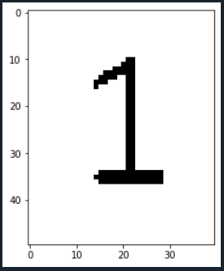

Avec une valeur seuil S=200 : Notre chiffre 1 devient plus épais. Ceci est en accord avec notre valeur seuil : plus de valeurs de pixels deviennent noir.

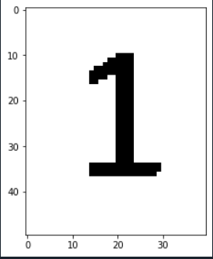

Dans les deux cas, tant que la valeur seuil n’est pas trop extrême, le chiffre est reconnaissable. Il ne faut donc pas prendre de valeur de seuil trop proche de 0 ou 255 pour que notre identification soit possible.

### Question (2)

Avec le fichier de tests **test_Image.py**, on peut voir si notre méthode répond bien aux spécifications demandées !

### Question (3)

Pour pouvoir être comparée à l’ensemble d’images modèles, il est nécessaire qu’elle ait la même taille que ces dernières. Pour cela, on crée la fonction resize qui prend notre image ‘self’ et qui modifie sa hauteur et sa longueur. Le ‘0’ en paramètre de la fonction resize permet de conserver une image avec des pixels soient blancs soient noirs.

‘im_res’ est notre image qui doit être redimensionnée.

### Question (4)

L’objectif de cette fonction est de comparer l’image modèle avec celle à tester. Pour cela, après avoir vérifié que les deux images soient de même taille, on vient compter le nombre de pixels communs en les comparant un à un en fonction de leur position. Il est donc nécessaire de parcourir tous les pixels de l’image, d’où cette double boucle ‘for’. On renvoie au final un pourcentage de similitude, correspondant au nombre de pixels communs divisé par le nombre total de pixels présents sur l’image.

### Question (5)

Après avoir importé les différents modèles, il faut tout d’abord redimensionner notre image à chaque indice de la liste modèles et ensuite, on va tester pour chaque indice de la liste le pourcentage de similitude avec notre image. Enfin, on renvoie l’indice de la liste qui correspond à l’image aillant la plus forte similitude avec notre image.

## Conclusion

Pour conclure, ce TP nous a permis de nous entraîner à comprendre un problème et le mettre en code, nos difficultés principales se sont portées sur la méthode localisation où nous avons mis du temps à comprendre l’idée principale. En revanche, certaines fonctions nous ont posé moins de problème comme la fonction reconnaissance, celle-ci demandait simplement d’avoir bien compris les méthodes de la classe Image.